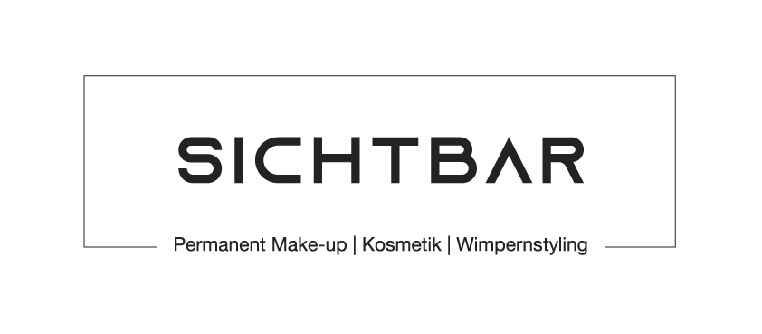
Wichtige Informationen zur Plasma Behandlung
Was ist Plasma?
Die Plasma Methode ist eine innovative und die zur Zeit in der Kosmetik effektivste Alternative zur hautstraffenden Chirurgie.
Bei dieser Methode entsteht ein mikromillimetergroßer Plasmablitz ohne direkten Hautkontakt, der winzige Verdampfungspunkte erzeugt. Dies führt zu einer Kontraktion und Straffung der Haut. Mittels einer Stromfreqenz (niedrig) wird Umgebungsluft, bestehend hauptsächlich aus Stickstoff und Sauerstoff ionisiert. Der Plasma Pen erzeugt eine sehr präzise punktuelle Verdampfung der Haut, was zu einer sofortigen Straffung und ein Zusammenziehen der Haut führt. Durch ein geplantes, effektives Reduktionsmuster der gesetzten Plasmapunkte können ganze Gesichtsbereiche so effektiv geliftet werden. Die Haut wird zudem durch das Plasma stimuliert und angeregt neue Hautzellen zu bilden. Die Wundheilung erfolgt nach 3-4 Tagen.

Einsatz der Plasmabehandlung:
Oberlidstraffung / Unterlidstraffung / Schlupflider
Mund- und Lippenfältchen
Krähenfüße
Fältchen am Ohr ( Mini-Lift)
Halsstraffung
Stirnfalten / Zornesfalten
Entfernung von Hautüberschüssen
Aknenarben
Dehnungsstreifen
Nasolabialfalte

Kontraindikationen:
-blutverdünnende oder entzündungshemmende Medikamente (Vor Behandlung absetzen – Rücksprache mit dem Arzt)
-Hauterkrankungen, Hautveränderungen oder Pigmentanomalien (in der behandelten Region)
-Epilepsie oder einer Hitzeallergie
-Bluter – und / oder Diabeteskrankheit (Rücksprache mit dem Arzt)
-Hepatitis – und / oder HIV-Infektion
-Alkohol-, Medikamente- oder Drogeneinnahme
-Verheilungsschwäche /Autoimmunschwäche
-Cortisonbehandlung (in der behandelnden Region, die Haut ist dort dünner)
-Herzrhythmusstörungen / Herzschrittmacher
-Krebstherapie / Metallimplantate
-Schwangerschaft / Stillzeit
-regelmäßige Johanniskrauteinnahme (vor Behandlung absetzen – Rücksprache mit dem Arzt)
-Laserbehandlung, Säurepeeling (mind. 1 Monat) oder Unterspritzungen (mind. 3 Monate)
-akute Herpesinfektion

Vor der Behandlung folgendes beachten:
-kein Make-up auftragen
-Kaffee oder sonstige Koffeinhaltige Getränke meiden, Fischöl (Omega 3) - und Knoblaucheinnahme – Blutverdünnend!
-keine blutverdünnenden Medikamente ( Rücksprache mit dem Arzt)
-bei einer Faltenbehandlung am Mund: Herpes Simplex Neigung, Durchführung einer Antivirusbdlg. (Rücksprache & Medikamente vom Arzt)
-bei einer Faltenbehandlung am Auge: Kontaktlinsen entfernen
-Arnika D6 aus Apotheke gegen Schwellungen und eine schnellere Abheilung( Rücksprache mit Apotheke)
-Betäubungssalbe (Anesderm) mit zur Behandlung bringen (Rücksprache mit Apotheke)

Nach der Behandlung folgendes beachten:
-Behandlungsareal trocken abheilen lassen (Ausnahme fettige Haut: täglich mit Wattepad und Octenisept die Wunde abtupfen)
-Kruste darf nicht entfernt werden
-so lange die Kruste da ist: keine Cremes, kein Make-up, kein Sport, keine Sauna, kein Schwimmbad, kein Wasserkontakt, nicht kühlen
-6 Monate UV Strahlung meiden (sobald Kruste weg – UV 50+ auftragen – täglich!)
-Arnika D6 während Heilungsprozess einnehmen (Rücksprache mit dem Apotheke)

